**实验报告**

**一、程序代码**

**#include<iostream>**

**#include<string>**

**using namespace std;**

**class MyArray {**

**public:**

**MyArray(int length);**

**~MyArray();**

**void Input(); void Display(string);**

**protected:**

**int* alist;**

**int length;**

**};**

**MyArray::MyArray(int leng)**

**{**

**if (leng <= 0)**

**{**

**cout << "error length";**

**exit(1);**

**}**

**length = leng;**

**alist = new int[length];**

**if (alist == NULL)**

**{**

**cout << "assign failure";**

**exit(1);**

**}**

**cout << "MyArray类对象已创建!" << endl;**

**}MyArray::~MyArray()**

**{**

**delete[] alist;**

**cout << "MyArray类对象已撤销!" << endl;**

**}**

**void MyArray::Display(string str)**

**{**

**int i;**

**int* p = alist;**

**cout << str << length << "个整数: ";**

**for (i = 0; i < length; i++, p++)**

**cout << *p << "";**

**cout << endl;**

**}**

**void MyArray::Input()**

**{**

**cout << "请从键盘输入" << length << "个整数:";**

**int i;**

**int* p = alist;**

**for (i = 0; i < length; i++, p++)**

**cin >> *p;**

**}**

**class SortArray : public MyArray {**

**public:**

**void Sort();**

**SortArray(int leng) :MyArray(leng)**

**{**

**cout << "SortArray类对象已创建!" << endl;**

**}**

**~SortArray();**

**};**

**SortArray::~SortArray()**

**{**

**cout << "SortArray类对象已撤销!" << endl;**

**}**

**void SortArray::Sort()**

**{**

**int i, j, temp;**

**for (i = 0; i < length - 1; i++)**

**for (j = 0; j < length - i - 1; j++)**

**{**

**if (alist[j] > alist[j + 1])**

**{**

**temp = alist[j];**

**alist[j] = alist[j + 1];**

**alist[j + 1] = temp;**

**}**

**}**

**}**

**int main()**

**{**

**SortArray s(5);**

**s.Input();**

**s.Display("显示排序以前的");**

**s.Sort();**

**s.Display("显示排序以后的");**

**return 0;**

**}**

**二、代码运行结果**

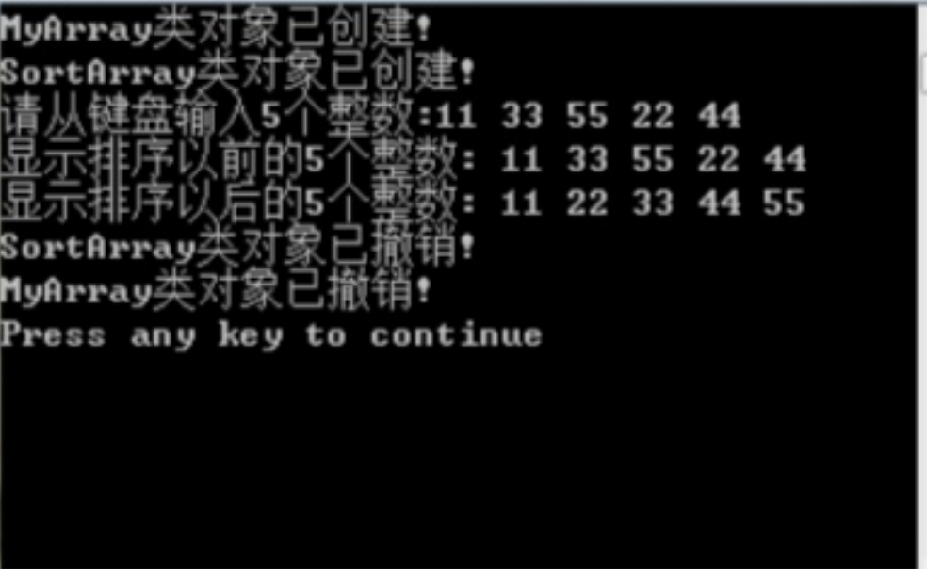

**三、心得感想**

**通过这次上机，我掌握了派生类的声明方法和派生类构造函数的定义方法，掌握了不同方式下，构造函数与析构函数的执行顺序与构造规则。构造函数的执行顺序为基类的构造函数、内嵌对象成员的构造函数、派生类的构造函数。析构函数的执行顺序则与构造函数相反。**

**Copyright ©2021-2099 WenqiqiLuo. All rights reserved**